EMD-ML复现
流程概述：
1.数据预处理：
先对原始数据进行球面坐标转换，变成xyz三轴
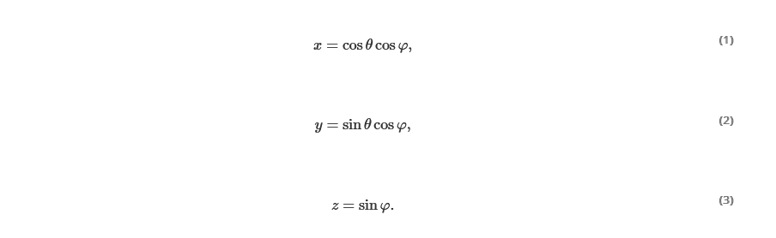
2.EMD分解：
分别对xyz三轴进行emd分解，分解出来imf
前向传播：
对imf进行1.两层LSTM 2.用全连接层输出预测结果，再将预测结果相加，得到最终预测结果
3.神经网络构建：
依据论文
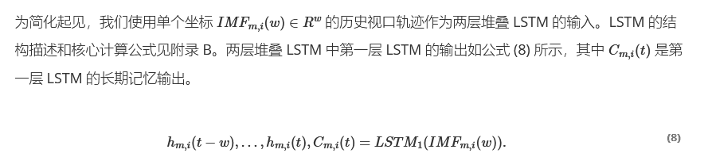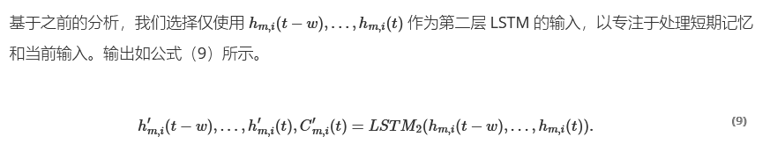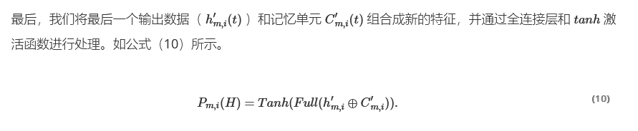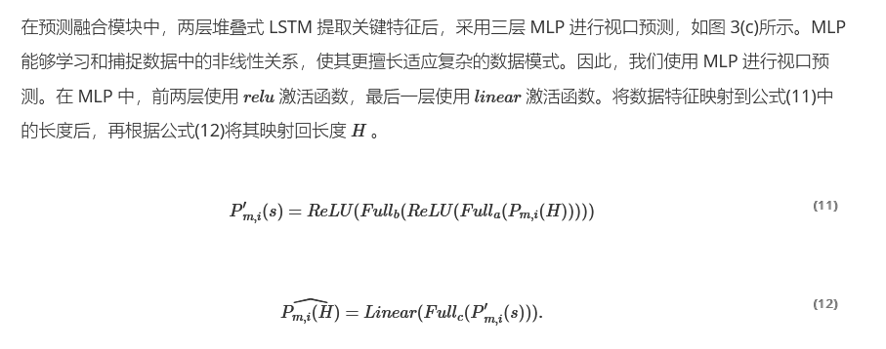

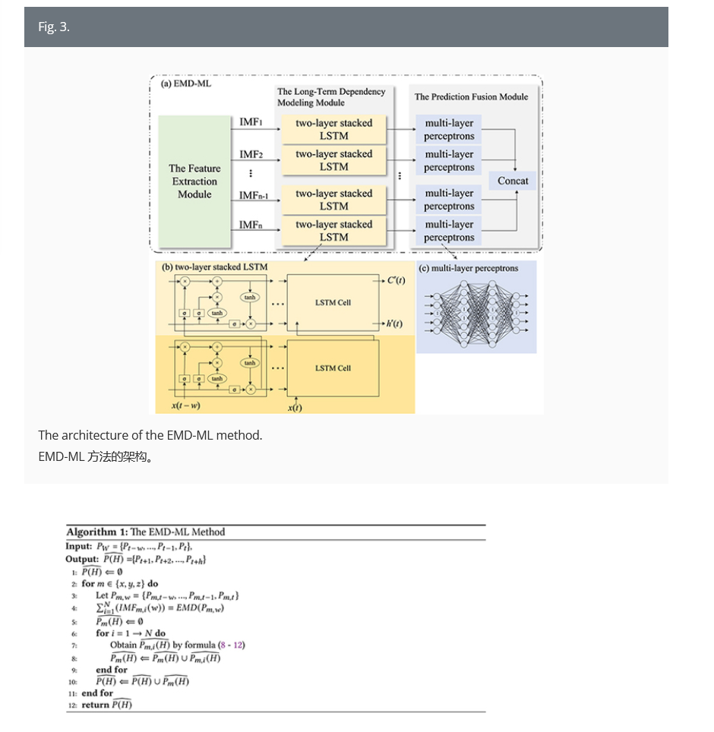

4.反向传播：
采用MSE
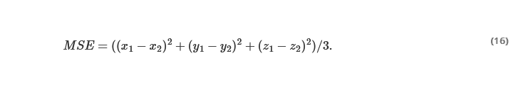
5.优化函数：
Adam，学习率0.0005
6.评估：
采用球面距离评估
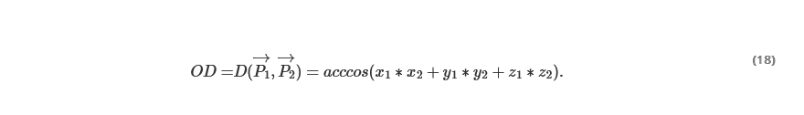

工作
将历史窗口设置为1s，滑动窗口设置为1s到5s，数据集按 7:3 的比例分为训练集和测试集，每个模型训练 40 次迭代，Adam 优化器的学习率为 0.0005，批大小为 256依据上述流程对MMsys18进行预测
具体代码
1.EMD分解可视化
引入头文件
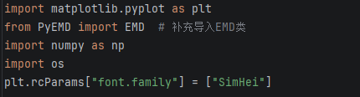
采集数据
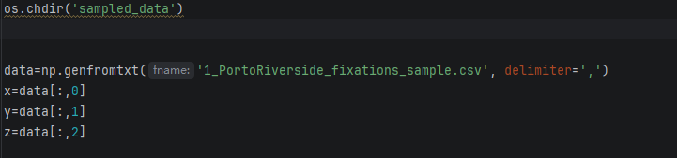
实例化EMD并分解
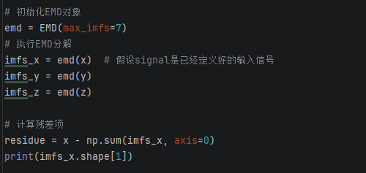
绘制IMF图像
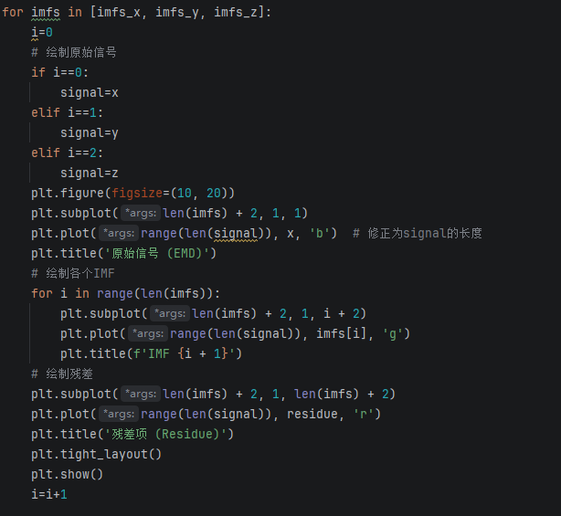
2.数据预处理：
引入头文件
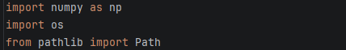
球面坐标转换函数
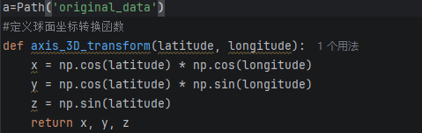
对原始数据处理，并保存至sampled_data文件夹
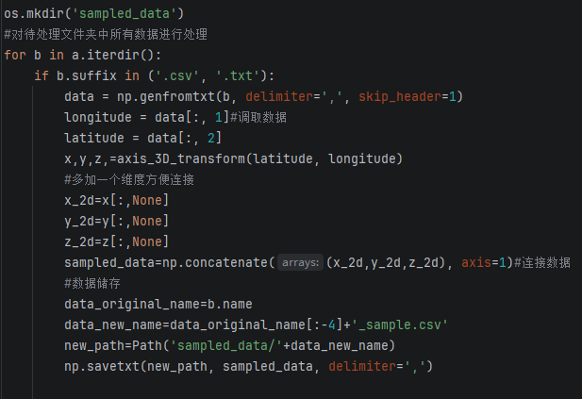
3.模型训练：
引入头文件
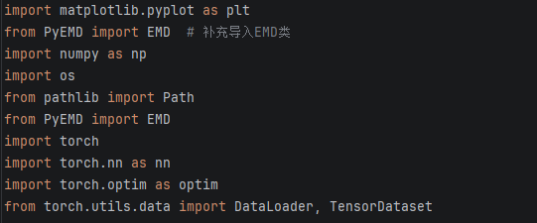
采用CUDA运算
访问文件并提取xyz三轴数据，split_point作为测试训练集分割点
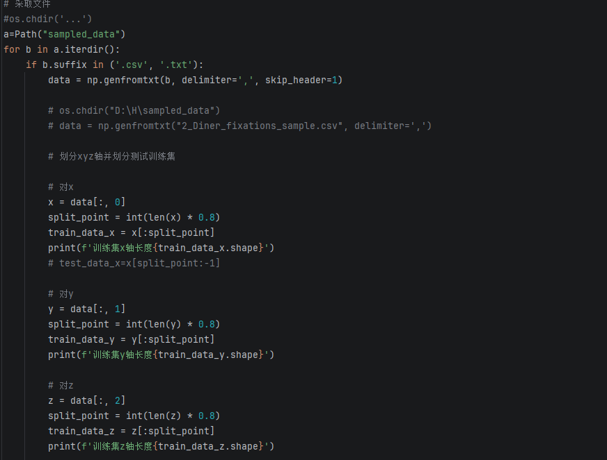

实例化EMD，并划分训练集
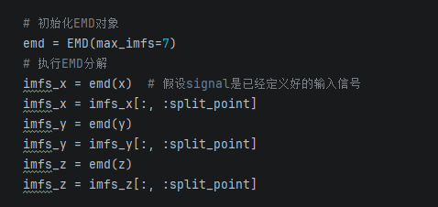
空列表用于储存数据
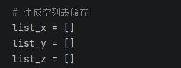
文件模型保存路径，index代表预测时长，range（5）代表预测到5秒
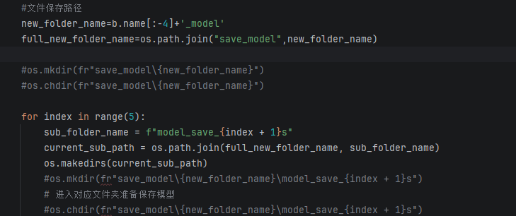
滑动窗口定义，历史窗口设定为1s，数据集采样每秒90帧，故窗口设置为90，切片数=len(imf)-window_size-window_size_label
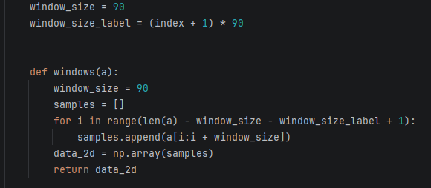
LSTM输入要求三阶张量（时间步长，batch，维度）后面模型定义时有batch_first，故这里要求输入(batch，时间步长，维度)IMF维度默认为1，故采用None占位
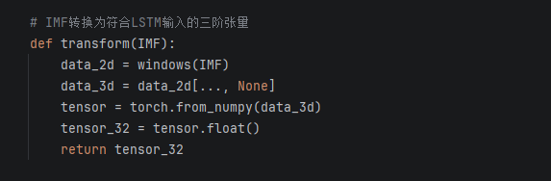
对真实值同样采用滑动窗口，真实值长度为window_size_label分别对应1s到5s的帧数
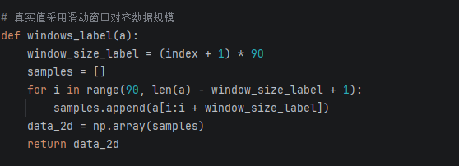

真实值也转换为张量，与模型的outputs维度对齐
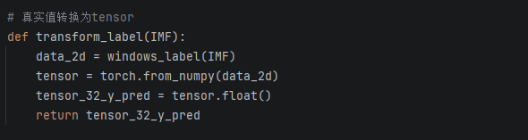
模型定义和前向传播：第一层LSTM输出只取output，不取长期记忆c，符合论文要求，将output输入第二层LSTM得出output2和hn，cn。hn和cn去掉第一维后特征融合，用tanh激活函数处理后，进入三层mlp结构，得到预测，预测长度horizon_H
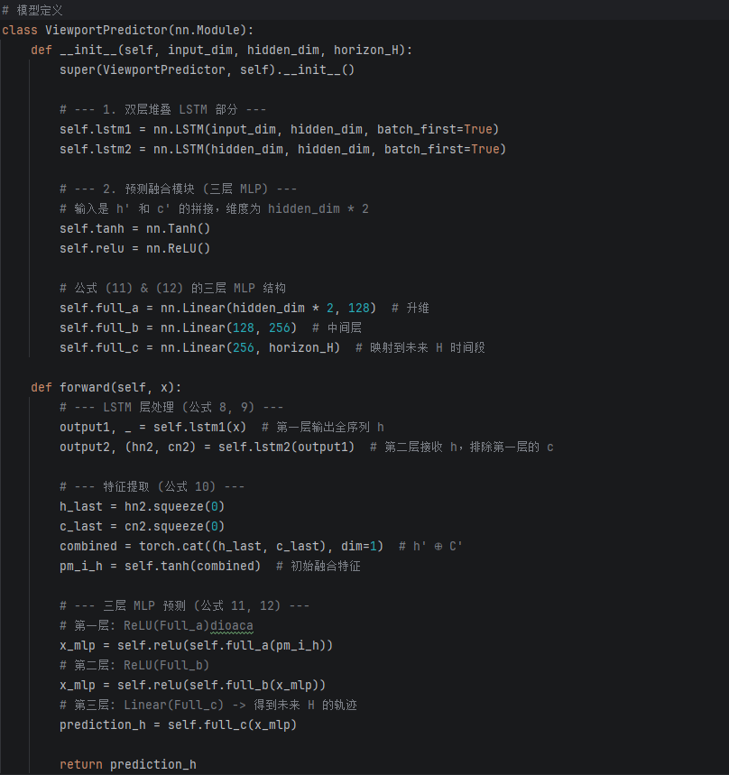

实例化模型
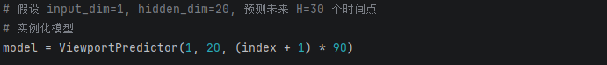
对x处理，先实例化模型，再将数据转入GPU，优化函数选用adam，损失函数选用mse，对分解出来的IMF分别处理，并将数据转至GPU，后续按batch=256逐次喂数据，符合论文要求
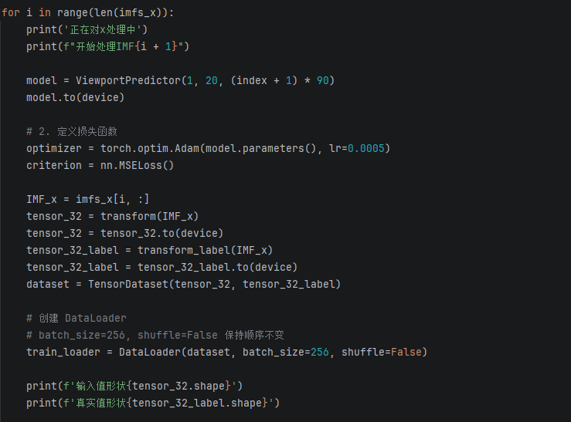
模型训练，轮次设为40
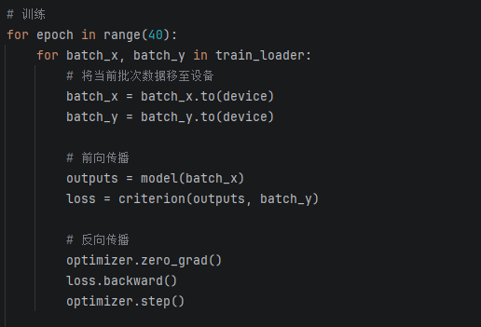
每二十次打印一下结果，最后一次训练后，输出最终预测形状和具体数值，保存模型至指定文件夹，删除模型，避免占用
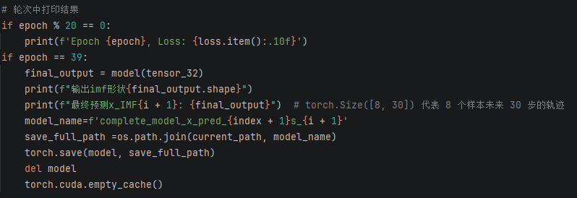

对y处理和对x处理相同
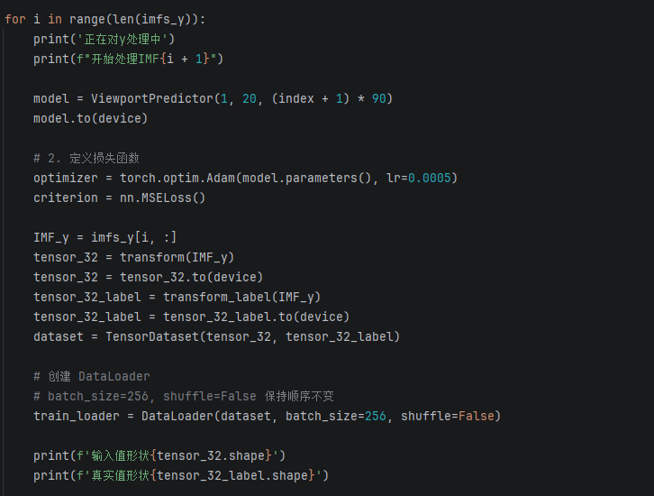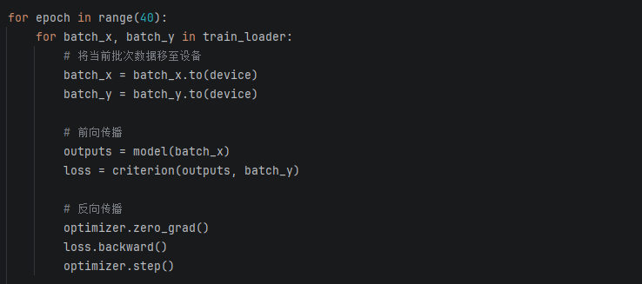

对z处理和对x相同
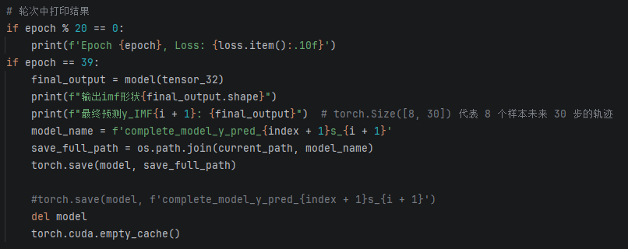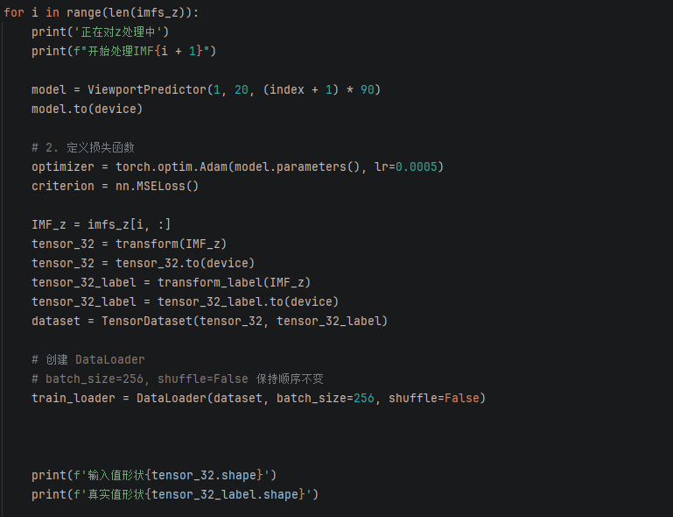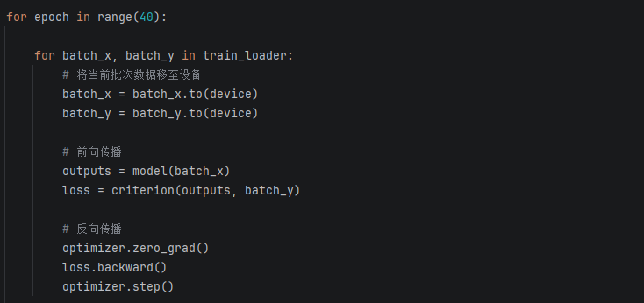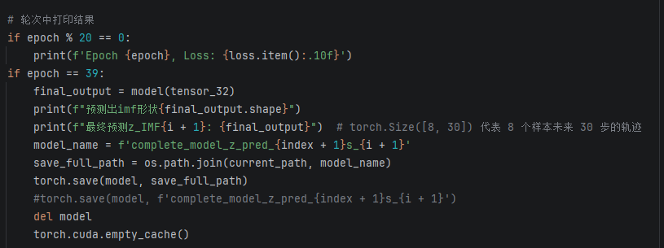
4.模型测试：
引入头文件
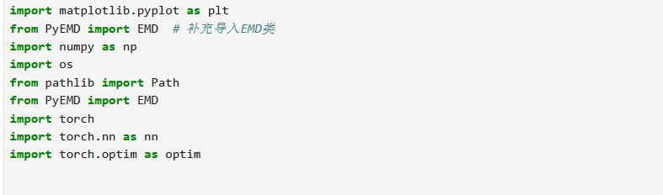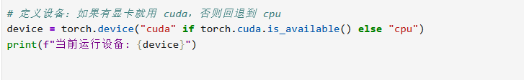
创建空列表方便储存最后对应预测秒数的结果
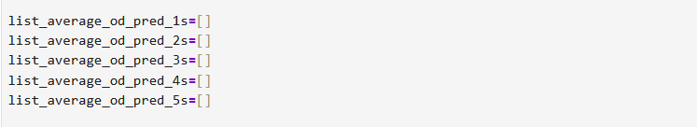
从预处理过的数据集中采用数据
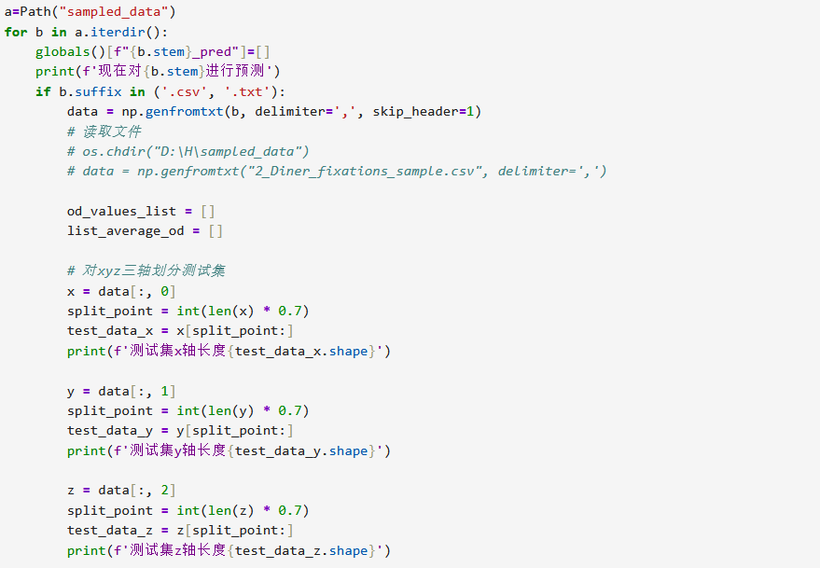

实例化EMD并分解IMF，因为是时序数据，取最后的百分之三十作为测试集，打印测试集形状
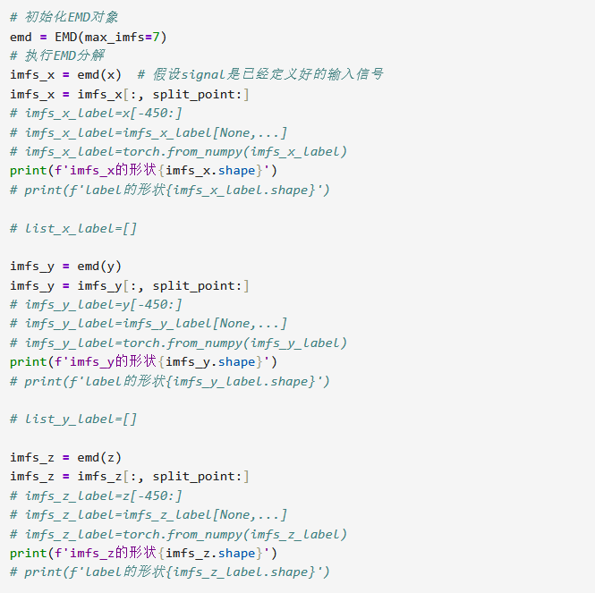
选取模型路径，滑动窗口与模型训练时一致
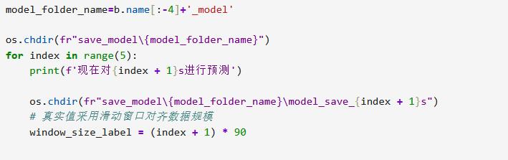

滑动窗口定义
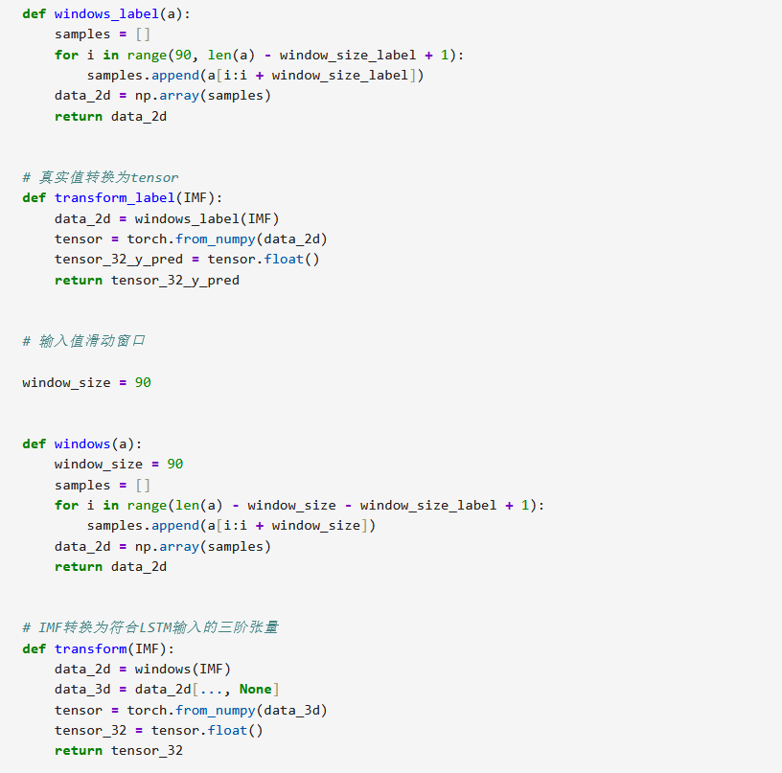
打印转换过的xyz三轴数据
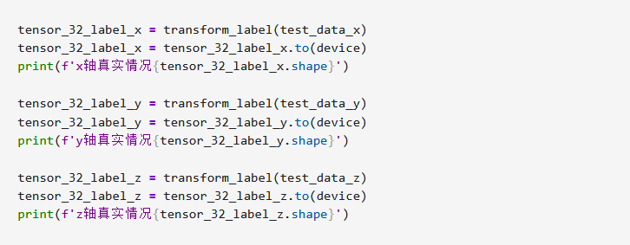
定义模型（只是框架，具体参数由调用的模型决定）
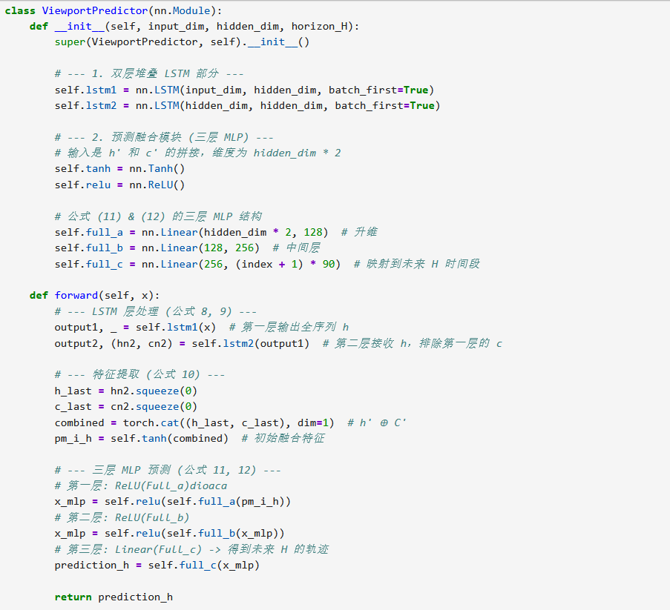
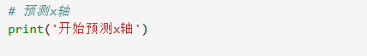

对x轴进行预测得到预测结果（形状（batch，预测时长））
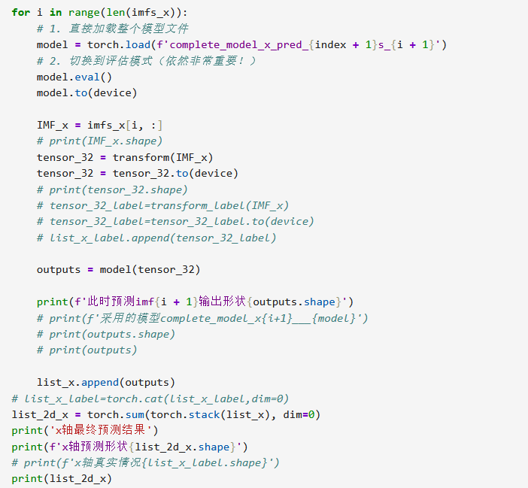
对y轴进行预测得到预测结果（形状（batch，预测时长））
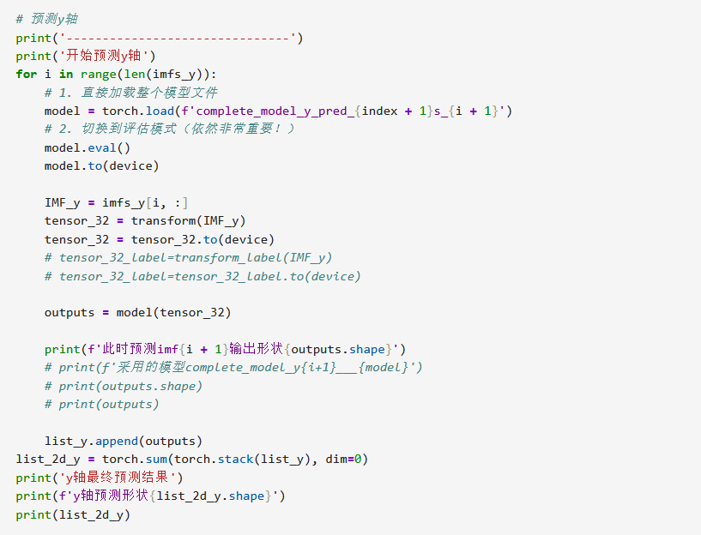

对z轴进行预测得到预测结果（形状（batch，预测时长））

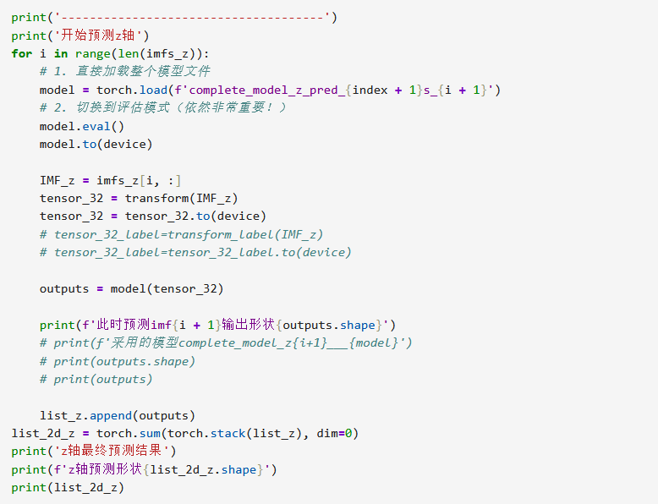
评估，真实值和预测值一一对应，真实值：x1，y1，z1 预测值：x2，y2，z2，依据公式算出od值（od_values）,最终算出整个预测时长内平均od大小，并加之列表中
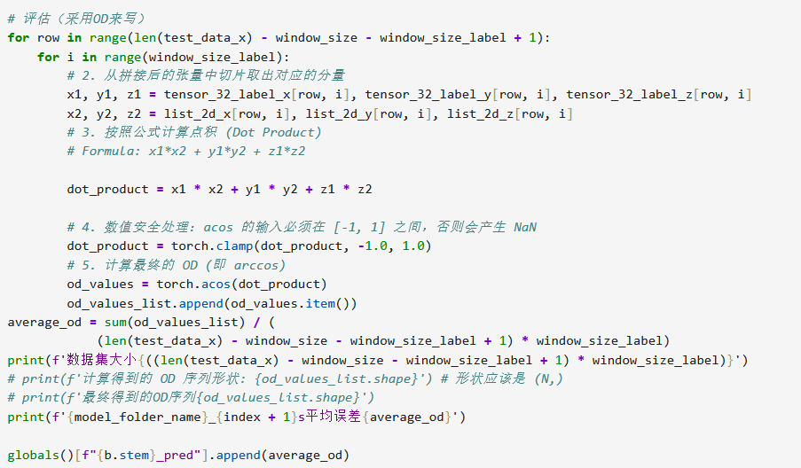
预测时长是1s的加入1s的列表，2s的加入2s列表，以此类推
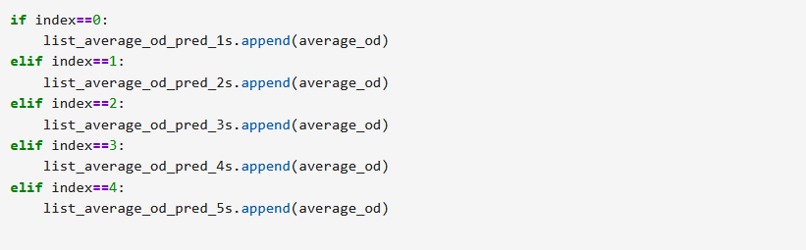
可视化，对一个文件的不同预测时长可视化
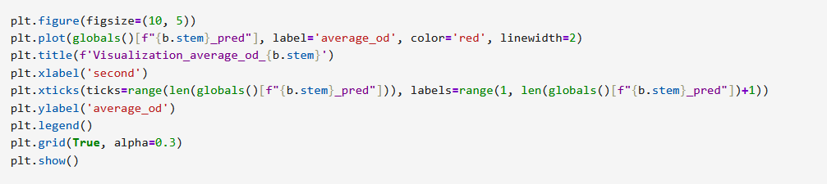
算出对所有文件总的平均od大小（从1s到5s）
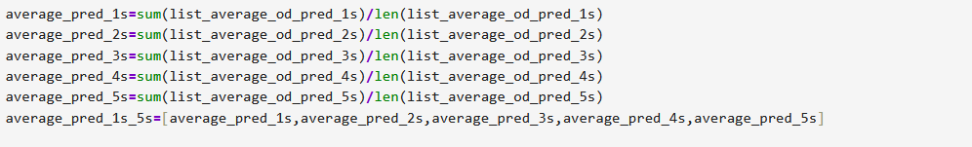

可视化总平均od随着预测窗口大小的示意图
